РЕФЕРАТ

Тема: Пълен академичен анализ на Дървовидните Алгоритми в Машинното Обучение

Дисциплина: Основи на изкуствения интелект

Изготвил: Николай Симеонов
Специалност ИИ
Курс: II; Група: 1А
Ф.№ 24621905

СЪДЪРЖАНИЕ
СЪДЪРЖАНИЕ 2
1. Въведение и Исторически контекст 3
2. Класически алгоритми: ID3, C4.5 и CART 3
3. Математически фундамент и оптимизационни критерии 3
3.1. Критерии при Класификация 3
3.2. Критерии при Регресия 4
4. Проблемът с преобучаването и техники за регуларизация 4
4.1. Пре-подрязване (Pre-pruning) 4
4.2. Пост-подрязване (Post-pruning) 4
5. Ансамблово обучение: Пътят към върховите постижения 4
5.1. Bagging (Bootstrap Aggregating) и Random Forest 4
5.2. Boosting и Gradient Boosting (XGBoost) 5
6. Приложения в реалния свят и индустриални гиганти 5
7. Практическа реализация и анализ на задачите 5
7.1. Одобрение на кредит (Класификация чрез Decision Tree) 5
Извадка от данни: Клиентски профили 5
7.2. HR Анализ: Напускане на служители (Random Forest) 6
Извадка от данни: HR Статистика 6
7.3. Оценка на имоти (XGBoost Regression) 7
Извадка от данни: Ценови данни 7
8. Заключение 8
9. Използвана литература 9

1. Въведение и Исторически контекст
Дърветата на решенията (Decision Trees) представляват един от най-старите и същевременно най-издръжливите методи в областта на изкуствения интелект. Тяхното развитие започва още през 60-те години на миналия век с появата на алгоритми като AID (Automatic Interaction Detector) и по-късно се формализира през 80-те години от Лео Брейман и неговите колеги чрез концепцията CART (Classification and Regression Trees). Днес дървовидните модели са гръбнакът на модерните AI системи за структурирани данни, конкурирайки се успешно дори с невронните мрежи.
Основната парадигма на дърветата е "Разделяй и владей" (Divide and Conquer). Алгоритъмът систематично разчленява пространството от признаци на хипер-правоъгълници, във всеки от които предсказанието е константа. Този геометричен подход позволява на модела да улавя сложни, нелинейни зависимости, които са недостъпни за линейните модели.

2. Класически алгоритми: ID3, C4.5 и CART
В развитието на дърветата на решенията се открояват три основни софтуерни и математически архитектури:
ID3 (Iterative Dichotomiser 3): Създаден от Рос Куинлан, този алгоритъм използва Информационната печалба (Information Gain) като основен критерий. Основният му недостатък е, че работи само с номинални (категорийни) признаци и е склонен към предпочитане на признаци с много категории.
C4.5: Еволюцията на ID3, която въвежда работа с числови стойности (чрез прагови разделяния) и механизъм за подрязване (Pruning). Вместо чист Information Gain, той използва Gain Ratio, за да нормализира пристрастието към много категории.
CART: Това е архитектурата, използвана в днешния софтуер (като scikit-learn). CART генерира стриктно бинарни дървета (всеки възел има точно два клона) и поддържа както класификация (чрез Gini), така и регресия (чрез MSE).

3. Математически фундамент и оптимизационни критерии
Процесът на обучение е рекурсивно разделяне. Алгоритъмът търси оптималния сплит (S), който минимизира загубата на информация.

3.1. Критерии при Класификация
При класификацията дървото се стреми към хомогенност. Използват се следните метрики:
Gini Impurity (Нечистота на Джини): Измерва вероятността случаен елемент да бъде грешно класифициран. Стойност 0 означава перфектна чистота. Формула:
Gini(D) = 1 - Σ (p_i)^2
Тя е изключително ефективна за големи набори данни, тъй като изисква по-малко изчислителни ресурси от логаритмичните функции.
Entropy (Ентропия): Концепция от теорията на информацията на Клод Шанън. Измерва хаоса. Информационната печалба е намалението на ентропията след разделяне. Формула:
Entropy = -Σ p_i * log2(p_i).

3.2. Критерии при Регресия
Тук целевата променлива е непрекъсната. Листата предсказват средната стойност (mean).
MSE (Mean Squared Error): Алгоритъмът минимизира сумата от квадратите на разликите между реалните стойности и средната стойност в нода.
MSE = (1/n) * Σ (y_i - ȳ)^2
MAE (Mean Absolute Error): По-устойчива метрика при наличие на екстремни стойности (outliers). Тя минимизира сумата от абсолютните разлики.

4. Проблемът с преобучаването и техники за регуларизация
Дърветата на решенията са склонни да растат безкрайно, докато не обхванат всеки детайл (и шум) в данните. Това води до преобучаване (overfitting).

4.1. Пре-подрязване (Pre-pruning)
Задаваме лимити още по време на обучение:
- Max Depth: Ограничаваме броя на нивата (например до 5).
- Min Samples Split: Минимален брой примери за ново разделяне.
- Min Samples Leaf: Минимален брой примери в едно листо.

4.2. Пост-подрязване (Post-pruning)
Позволяваме на дървото да израсне напълно, след което систематично премахваме клони, които не допринасят значително за точността. Cost Complexity Pruning е типичен пример.

5. Ансамблово обучение: Пътят към върховите постижения
Ансамблите комбинират много "слаби" дървета, за да създадат един "силен" модел.

5.1. Bagging (Bootstrap Aggregating) и Random Forest
Random Forest работи чрез паралелизъм. Всяко дърво се обучава върху случайна извадка от данните и използва случайно подмножество от признаците. Когато едно дърво сгреши, останалите го коригират чрез гласуване.

5.2. Boosting и Gradient Boosting (XGBoost)
Boosting работи чрез последователност. Всяко ново дърво се фокусира върху примерите, които предходните са сгрешили. Градиентният бустинг (напр. XGBoost) използва оптимизация (Gradient Descent) върху загубната функция.

6. Приложения в реалния свят и индустриални гиганти
Дърветата на решенията движат някои от най-големите платформи в света:
Netflix и Amazon (Препоръчителни системи): Градиентният бустинг (XGBoost/CatBoost) често управлява финалното класиране на продуктите заради способността му да обработва милиони категорийни признаци.
PayPal и Банковия сектор (Откриване на измами): Random Forest се използва за засичане на подозрителни шаблони (fraud detection) в реално време, комбинирайки скорост с висока прецизност.
NASA (Анализ на космически данни): Класификация на небесни тела от сателитни снимки. Интерпретируемостта позволява на астрономите да разберат физическите закони.
Uber (Предсказване на време за пристигане - ETA): Огромни ансамбли от дървета се използват за предвиждане на трафика.

7. Практическа реализация и анализ на задачите

7.1. Одобрение на кредит (Класификация чрез Decision Tree)
Целта е автоматизирана банкова система. Изборът на просто дърво е стратегически – финансовите институции са длъжни по закон да обясняват решенията си.

Извадка от данни: Клиентски профили
Monthly_Income | Age | Years_of_Employment | Loan_Amount | Previous_Defaults | Approved
3496.71 | 43.0 | 10.0 | 12656.91 | 0.0 | 1.0
2861.74 | 51.0 | 39.0 | 29338.35 | 0.0 | 1.0
3647.69 | 62.0 | 10.0 | 12855.49 | 0.0 | 1.0
4523.03 | 23.0 | 35.0 | 40824.69 | 1.0 | 1.0
2765.85 | 54.0 | 38.0 | 44899.21 | 0.0 | 1.0
2765.86 | 50.0 | 39.0 | 39134.67 | 0.0 | 1.0
4579.21 | 39.0 | 34.0 | 23459.61 | 0.0 | 1.0

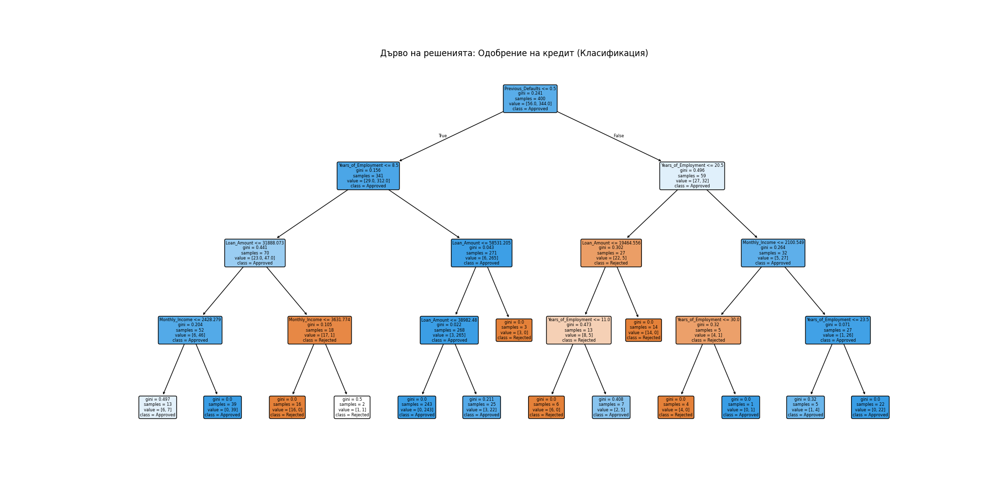
Фиг. 1. Логическа структура на кредитното решение.

7.2. HR Анализ: Напускане на служители (Random Forest)
Използваме Random Forest, за да уловим фините нюанси между удовлетвореността и претоварването. Този модел е много по-устойчив на малки промени в субективните анкети на служителите.

Извадка от данни: HR Статистика
Satisfaction_Level | Last_Evaluation | Number_Projects | Monthly_Hours | Time_at_Company | Work_Accident | Promotion_Last_5Years | Left
0.37 | 0.7 | 5.0 | 107.0 | 6.0 | 0.0 | 0.0 | 0.0
0.95 | 0.54 | 4.0 | 270.0 | 3.0 | 0.0 | 0.0 | 0.0
0.73 | 0.31 | 6.0 | 303.0 | 9.0 | 0.0 | 0.0 | 0.0
0.6 | 0.81 | 2.0 | 100.0 | 6.0 | 0.0 | 0.0 | 0.0
0.16 | 0.68 | 6.0 | 156.0 | 3.0 | 0.0 | 0.0 | 1.0
0.16 | 0.16 | 2.0 | 163.0 | 5.0 | 0.0 | 0.0 | 1.0
0.06 | 0.91 | 3.0 | 217.0 | 2.0 | 0.0 | 0.0 | 1.0
0.87 | 0.82 | 2.0 | 127.0 | 8.0 | 0.0 | 1.0 | 0.0

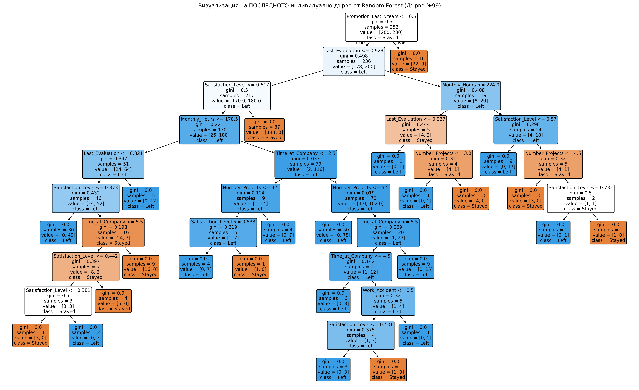
Фиг. 2. Визуализация на един от компонентите в HR гората.

7.3. Оценка на имоти (XGBoost Regression)
Ценообразуването изисква висока математическа точност. XGBoost успява да намали грешката до минимум чрез градиентна оптимизация.

Извадка от данни: Ценови данни
Area_sqm | Rooms | Floor | Dist_to_Center_km | Year_Built | Price_EUR
79.93 | 3.0 | 10.0 | 3.02 | 1992.0 | 135399.04
67.23 | 3.0 | 2.0 | 11.68 | 1995.0 | 103653.24
82.95 | 3.0 | 3.0 | 14.24 | 1990.0 | 130861.76
100.46 | 3.0 | 7.0 | 2.91 | 1973.0 | 149556.1
65.32 | 3.0 | 7.0 | 11.68 | 1960.0 | 94167.78
65.32 | 2.0 | 12.0 | 10.77 | 2005.0 | 91753.05
101.58 | 3.0 | 4.0 | 7.37 | 1975.0 | 162675.47
85.35 | 3.0 | 5.0 | 1.34 | 2013.0 | 151305.75
60.61 | 2.0 | 5.0 | 1.58 | 2005.0 | 88208.61
80.85 | 2.0 | 6.0 | 12.86 | 2020.0 | 127252.55

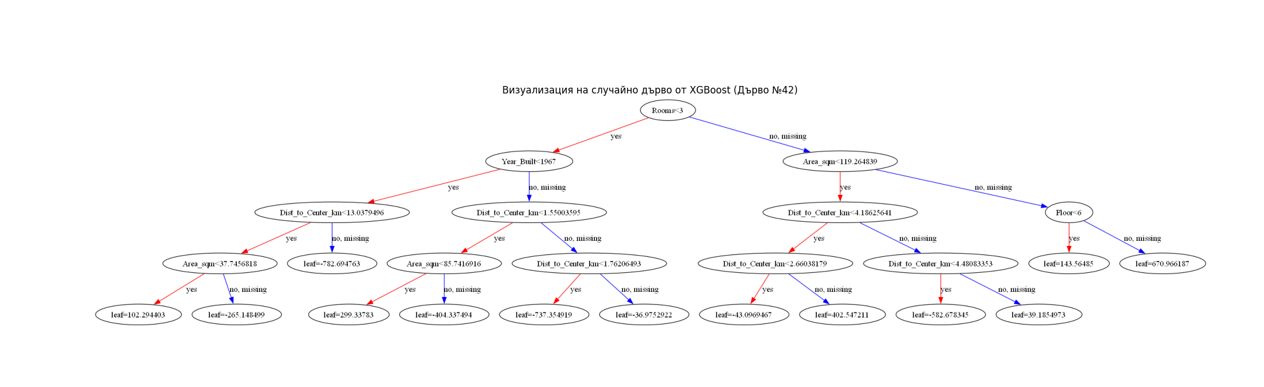
Фиг. 3. Вътрешна логика на бустинг модела при определяне на цена.

8. Заключение
В хода на този анализ разгледахме пълния спектър на дървовидните алгоритми. От техните скромни начала като интерпретируеми схеми до мощните ансамбли, които доминират днешната AI индустрия. Дърветата на решенията остават един от най-важните инструменти в арсенала на всеки специалист по данни, предлагайки уникален баланс между прозрачност, скорост и изчислителна мощ.

9. Използвана литература
- 1. Breiman, L., Friedman, J., Stone, C. J., & Olshen, R. A. (1984). Classification and Regression Trees. Taylor & Francis.
- 2. Quinlan, J. R. (1993). C4.5: Programs for Machine Learning. Morgan Kaufmann Publishers.
- 3. Hastie, T., Tibshirani, R., & Friedman, J. (2009). The Elements of Statistical Learning: Data Mining, Inference, and Prediction. Springer.
- 4. Pedregosa, F. et al. (2011). Scikit-learn: Machine Learning in Python. Journal of Machine Learning Research, 12, 2825-2830.
- 5. Chen, T., & Guestrin, C. (2016). XGBoost: A Scalable Tree Boosting System. Proceedings of the 22nd ACM SIGKDD International Conference on Knowledge Discovery and Data Mining.
- 6. NASA Jet Propulsion Laboratory. (2023). Machine Learning Applications in Space Exploration.

